Безопасная елка
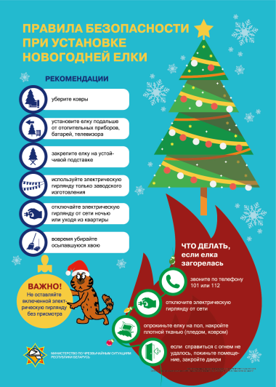
Но не только пиротехника представляет опасность в новогодние праздники. Особого внимания заслуживает новогодняя елка. С середины декабря во всей стране активно начинают работу елочные базары. Каждый из нас хочет поставить в своем доме самую пушистую, красивую и нарядную елку. Но в атмосфере праздника не стоит забывать о безопасности. Чтобы Новый год и Рождество оставили только счастливые воспоминания, давайте вместе вспомним несложные правила установки лесной красавицы:
1. На что в первую очередь следует обратить внимание каждому из нас, чтобы в квартире, доме не случился пожар от ели?
Елку надо обязательно закрепить на устойчивой подставке. Ковры и ковровые покрытия из-под елки лучше убрать. Подыскивая место для зеленой красавицы, надо задуматься не только о том, где она будет эффектнее смотреться, но и о том, где будет безопаснее – это, как правило, подальше от отопительных приборов, телевизора, батарей.
2. Какую опасность несет в себе искусственная ель? Настолько ли она безопасна, как рассказывают продавцы?
Большинство искусственных елей легко воспламеняется, а при горении выделяет токсичные вещества. Это в большей степени относится к тем из них, которые были выпущены давно, поскольку многие современные ели (как правило, импортные и довольно дорогие) производятся из невоспламеняющихся материалов или пропитаны специальным составом, защищающим их от возгорания. Поэтому лучше искусственную «старую» елку заменить настоящей - и радости больше, и опасности меньше. Но не стоит живую ель держать слишком долго: она быстро высыхает и может вспыхнуть от малейшей искры.
3. Чем следует украшать ель с точки зрения безопасности?
Лучшее украшение новогодней елки - электрическая гирлянда. Самая главная рекомендация – приобретайте ее в магазинах, а не у торговцев в переходах и на рынках. Помните, что ни в коем случае нельзя оставлять гирлянды и другие электроприборы включенными без присмотра, и уж тем более на ночь.
Берегите себя! Для себя, для тех, кто вас любит, для тех, кому Вы нужны. И запомните, Ваши жизни, здоровье и безопасность прежде всего в Ваших руках!

